Proyecto Tecnológico
La preparación de un proyecto tecnológico da como resultado un producto nuevo o mejorado que facilita la vida humana. Todos los proyectos tecnológicos surgen después de analizar otros proyectos. Con el análisis del producto se puede observar las fallas para luego, corregirlas.
Las etapas de un proyecto tecnológico son:
- Planteo del problema.
- Análisis – Búsqueda de información.
- Diseño.
- Organización y planificación.
- Ejecución.
- Verificación y evaluación.

- Planteo del problema:
- Consigna.
- Característica del problema.
- Reconocimiento: Tengo conocimientos para afrontarlo.
- Análisis de la situación: Lo desarmo en partes.

- Análisis – Búsqueda de información:
- Información documental y/o empírica.
- Organización de la información: Lo conocido y lo desconocido.
- Nuevas búsquedas.
- Estudio y observación de antecedentes – Análisis.

- Diseño:
- Imaginación y cuantidad.
- Búsqueda de soluciones – Varias alternativas.
- Diseños formales, técnicos, de funcionamiento, de materiales, medidas, constructivas, etc.
- Selección de la idea que resuelven mejor el problema.
- Dibujos constructivos: medidas exactas, detalles resueltos, indicaciones necesarias para la construcción.

- Organización y planificación:
- De materiales, técnicas, etc (recursos necesarios).
- Distribución de roles y funciones.
- Etapas de fabricación, tiempos (pasos).

- Ejecución: 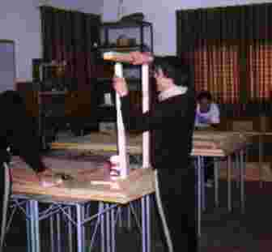
- Construcción del modelo o prototipo.
- Pruebas y modificaciones.

- Verificación y evaluación:
- Análisis del problema y la solución adoptada.
- Análisis de fallas y posibles mejoras.
- RETOALIMENTACIÓN.

Fuente:
*http://www.promonegocios.net/proyecto/concepto-proyecto.html
* Carpeta de Tecnología 3º año.

